ЧЕЛЯБИНСКАЯ ОБЛАСТЬ

СОБРАНИЕ ДЕПУТАТОВ
ЗЛАТОУСТОВСКОГО ГОРОДСКОГО ОКРУГА

РЕШЕНИЕ
№ 103-ЗГО от 19.12.2018 г.

О внесении изменений в решение Собрания депутатов Златоустовского городского округа от 02.03.2007 г. № 10-ЗГО «Об утверждении Генерального плана г.Златоуста и Правила землепользования и застройки города Златоуста»

В соответствии с Градостроительным кодексом Российской Федерации, Федеральным законом «Об общих принципах организации местного самоуправления в Российской Федерации» от 06.10.2003 г. № 131-ФЗ, Уставом Златоустовского городского округа, в связи с необходимостью уточнения градостроительного зонирования территории города, на основании заключения о результатах публичных слушаний по внесению изменений в «Правила землепользования и застройки города Златоуста» от 08 ноября 2018 г.,
Собрание депутатов Златоустовского городского округа РЕШАЕТ:

1. Утвердить изменения в Правила землепользования и застройки города Златоуста, утвержденные решением Собрания депутатов Златоустовского городского округа от 02.03.2007 г. №10-ЗГО (в редакции решений: от 03.02.2017г. № 4-ЗГО, от 05.05.2017 г.
№ 24-ЗГО) согласно приложению к настоящему решению.
2. Опубликовать данное решение в официальных средствах массовой информации и в сети «Интернет».
3. Контроль исполнения решения возложить на комиссию по промышленности, предпринимательству и строительству.

Председатель Собрания депутатов  Златоустовского городского округа | А.М. Карюков

Приложение
к решению Собрания депутатов
Златоустовского городского округа
от 19.12.2018 г. № 103-ЗГО

Изменения в решение Собрания депутатов Златоустовского городского округа
от 02.03.2007г. № 10-ЗГО «Об утверждении Генерального плана города Златоуста и
Правил землепользования и застройки города Златоуста» (в редакции решений: от 03.02.2017г. № 4-ЗГО, от 05.05.2017 г. № 24-ЗГО):

- Частичное уменьшение территориальной зоны 02 60 03 А.2.1.( субзона озелененных территорий санитарно-защитных зон) и частичное уменьшение территориальной зоны 02 61 08 В.2.( зона многоквартирных домов в 4 этажа и выше) за счет увеличения габаритов территориальной зоны 02 60 05 Г.1.( зона предприятий и промышленных объектов) по земельному участку площадью 633 кв. метра по земельному участку, расположенному по адресному ориентиру: г. Златоуст, южнее земельного участка с кадастровым номером 74:25:0305010:297.

Центральный планировочный район (02), градостроительные зоны 02 60, 02 61
Вносимое изменение в «Правила землепользования и застройки территории г. Златоуста»
Границы  квартала | Характер  вносимых изменений | Номер  градостроительной зоны | Градостроительный индекс подзоны
Границы  квартала | Характер  вносимых изменений | Номер  градостроительной зоны | действующее  зонирование | с учетом  изменений
1 | 2 | 3 | 4 | 5
адресный ориентир: Челябинская область, г. Златоуст, южнее земельного участка с кадастровым номером 74:25:0305010:297, площадь 633 кв.м | частичное уменьшение территориальной зоны 02 60 03 А.2.1.( субзона озелененных территорий санитарно-защитных зон) и частичное уменьшение территориальной зоны 02 61 08 В.2.( зона многоквартирных домов в 4 этажа и выше) за счет увеличения габаритов территориальной зоны 02 60 05 Г.1.( зона предприятий и промышленных объектов)  Сохранение остальных территориальных зон без изменения (в границах и по функциональному использованию) | 02 60, 02 61 | 02 60 03 А.2.1.  02 61 08 В.2.  02 60 05 Г.1. | 02 60 03 А.2.1.  02 61 08 В.2.  02 60 05 Г.1.
Примечание: На «Карте градостроительного зонирования территории города» и в пояснительной записке приняты следующие обозначения:
02 61 05 Г.1.
вид территориальной зоны
__________№ территориальной зоны
№ градостроительной зоны по «Карте градостроительного
зонирования»
№ планировочного района по «Генеральному плану города»

2. Изменения в «Карту градостроительного зонирования территории города Златоуста» (градостроительные зоны 02 60, 02 61)

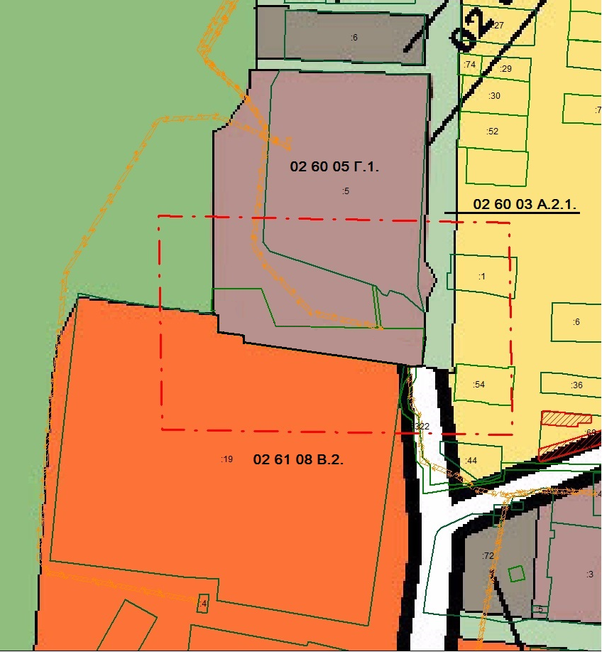

Глава Златоустовского городского округа В.А. Жилин

